汇珏EMS平台升级方案
2024.12.1 By HKC

汇珏EMS平台与物盾（第三方）云平台的主要差异
汇珏EMS平台  http://116.236.50.106:8792/IEMS/#/login | 物盾（启辰新能）云平台  https://www.qichencloud.com.cn/#/home
混合物联网平台，可接入各款设备进行数据监控，只需提供对接协议 | 专业新能源平台，只处理物盾EMS设备管理的储能设备、电站等
功能偏重于(单独)设备连接、数据监控，偏重于运维平台 | 功能以电站为单位的设备监控、运营管理，偏重于运营与监控。
数据展示以表格为主，展示全部数据 | 数据展示关键数据，辅以相关的曲线图
特点  - 支持的设备众多（不突出，需分类或将平台独立分类，协议多，增加复杂度和管理难度）  - 数据多，基本都能用表格展示（关键数据不突出，专业化不够，需将关键业务数据跟辅助数据分离，重点展示关键数据）  - 支持工单系统  - 支持地理化视图展示  - 独立的基础数据管理（管理后台）  - 多租户管理，数据完全隔离 | 特性化功能  - 生产数据与收益数据相结合：经营管理功能  - 数据与电力生产专业相结合：充放电计划、电价管理、结算管理  - 电站拓扑展示
需要强化的功能：  - 平台需按业务分类，物联网平台/能源管理平台，根据业务管理模式，以设备为主或以业务为主  - （储能/能源/电力）专业业务不突出，可按业务分类后，强调该业务领域的功能，关键数据集、关键数据分析（曲线、图表等）、电价管理、策略管理  - 电站运维：电站拓扑、运营状态、生产状态、收益状态、设备状态、设备运行日志收集等  - 告警通知，与手机、微信等结合，可及时通知维护人员  - 基于业务的统计查询功能  - 基于业务的数据分析功能  - 云边数据同步管理（主要是执行策略/计划） | 缺少的功能  - 运维工单流转  - 告警通知  - 充放电计划与电价直接的协调  - 地理化展示  - 基础数据管理

页面对比
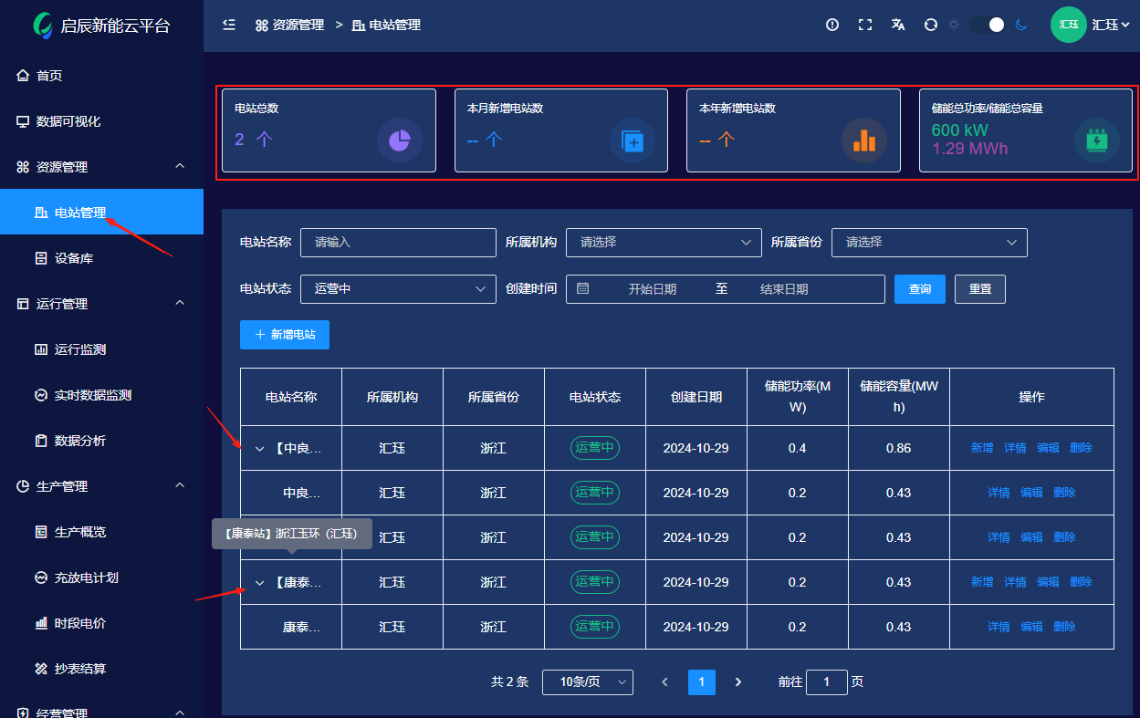
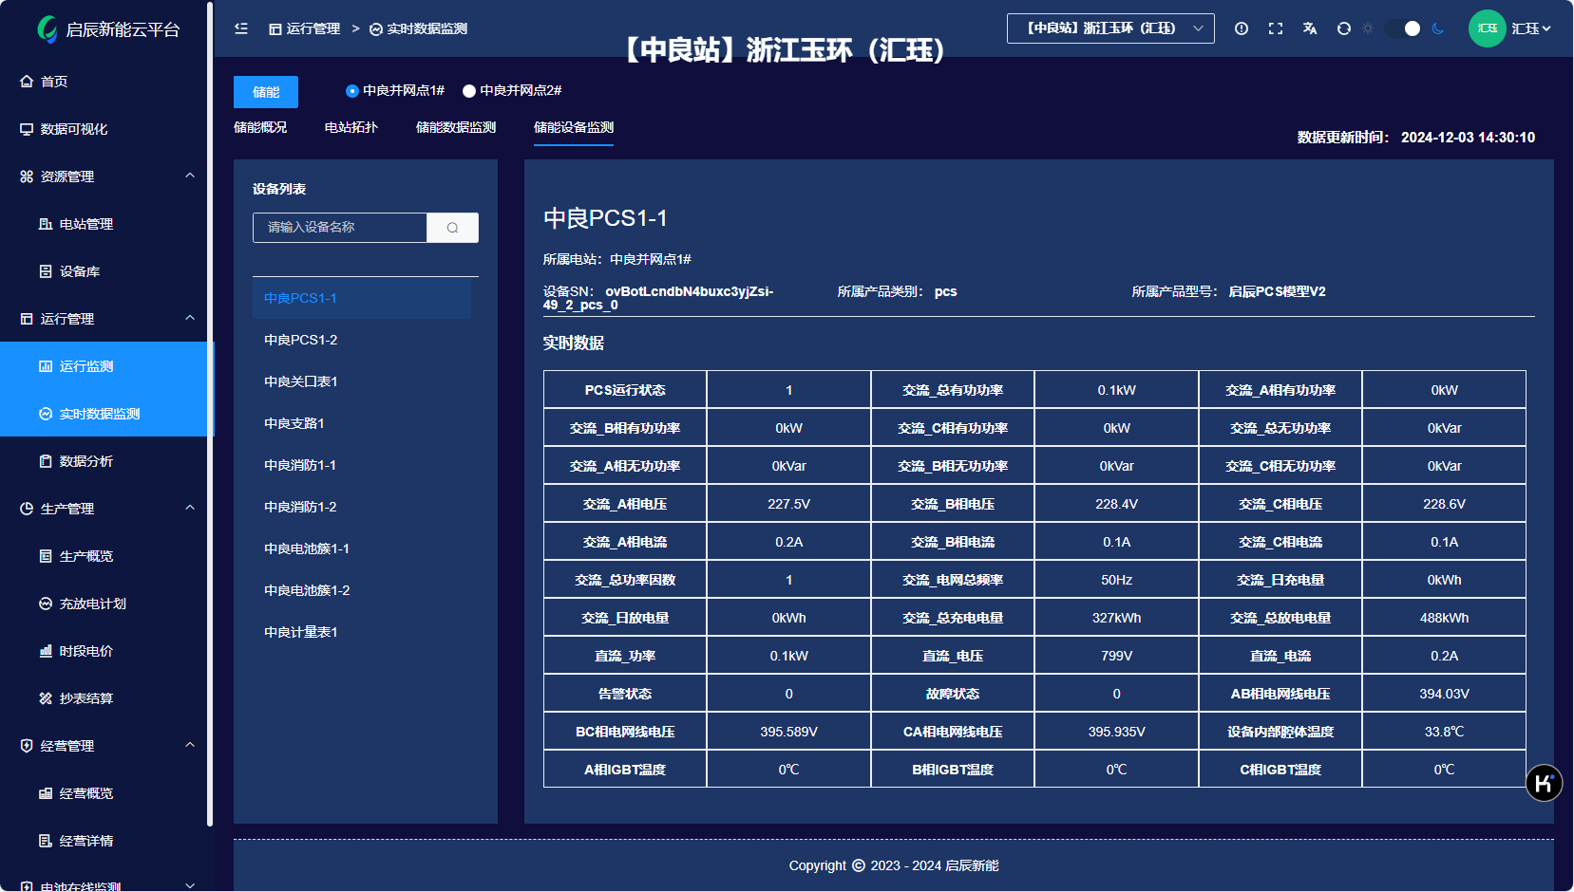
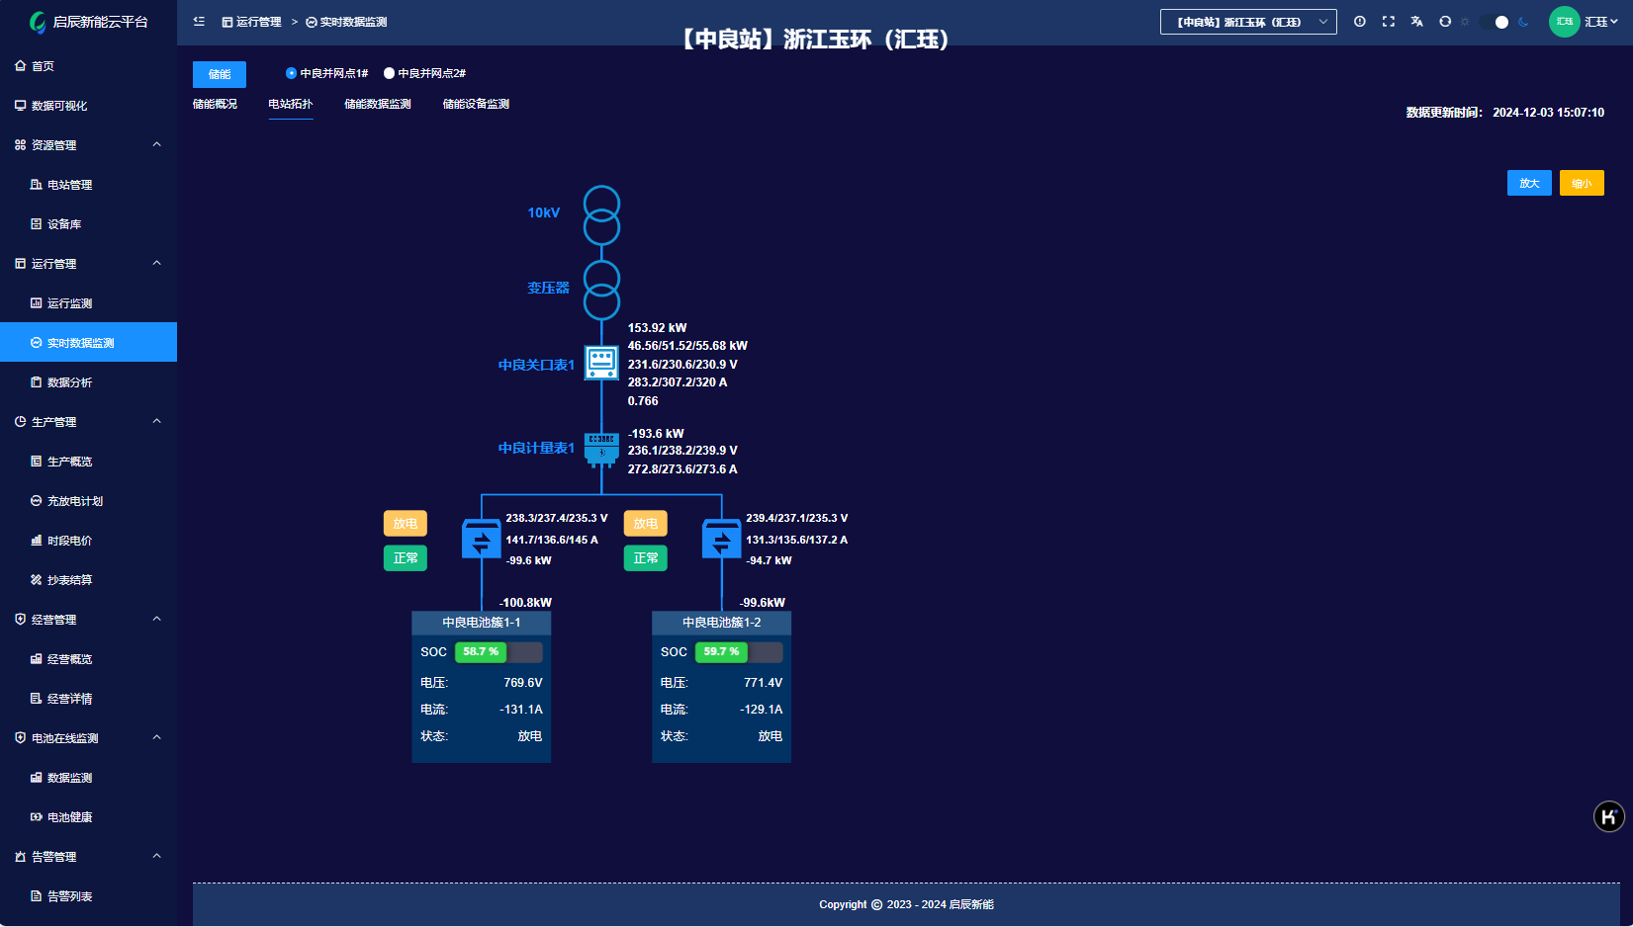
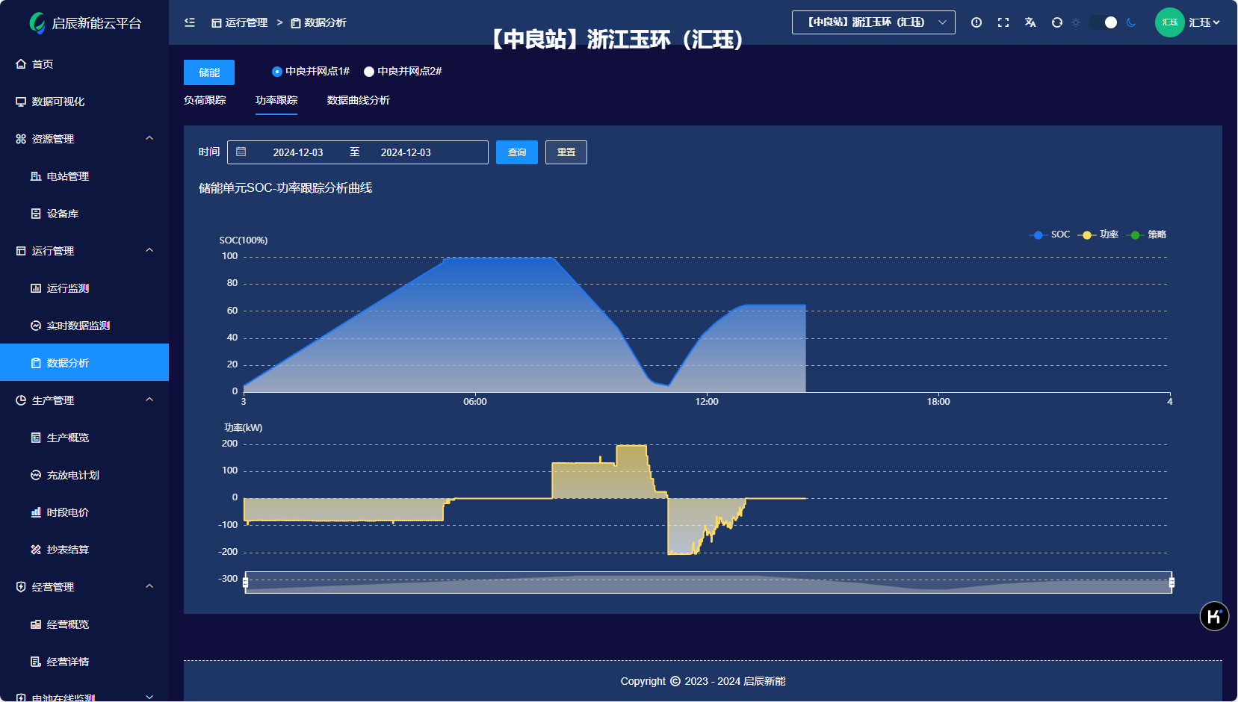
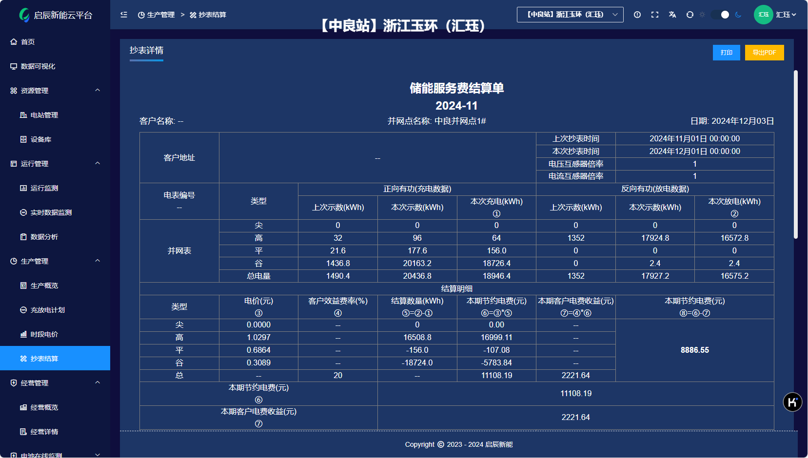
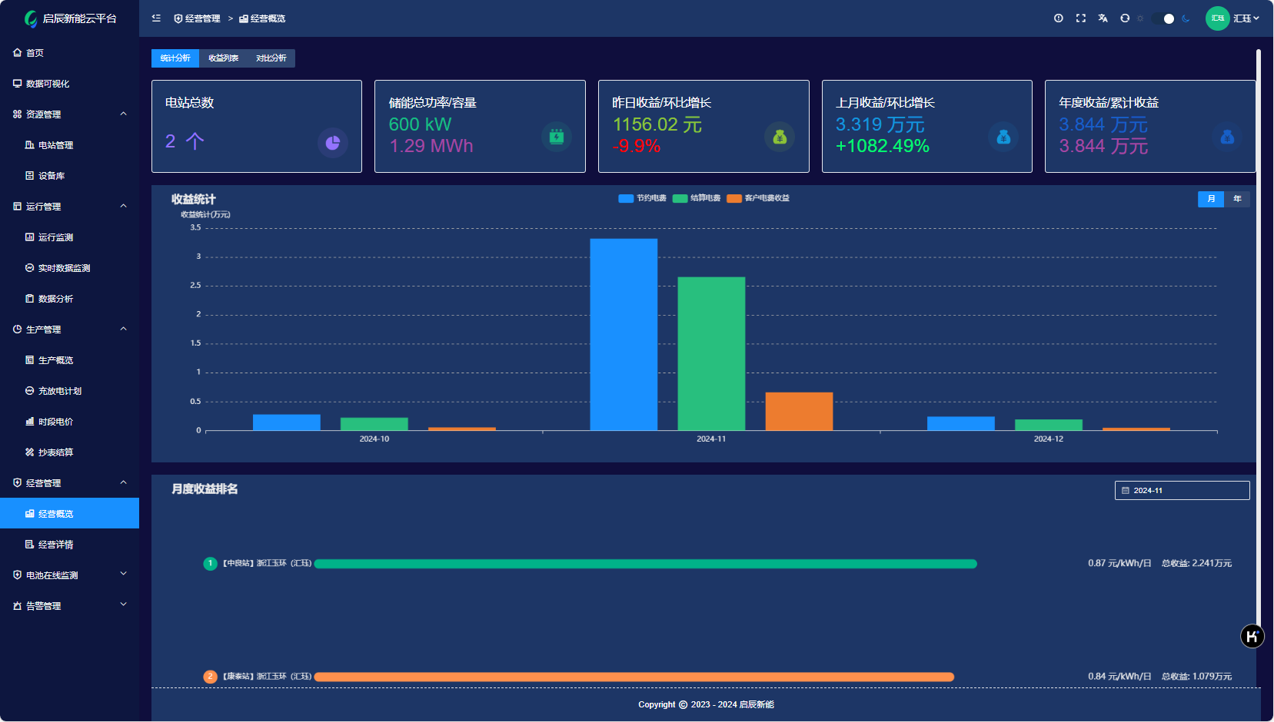
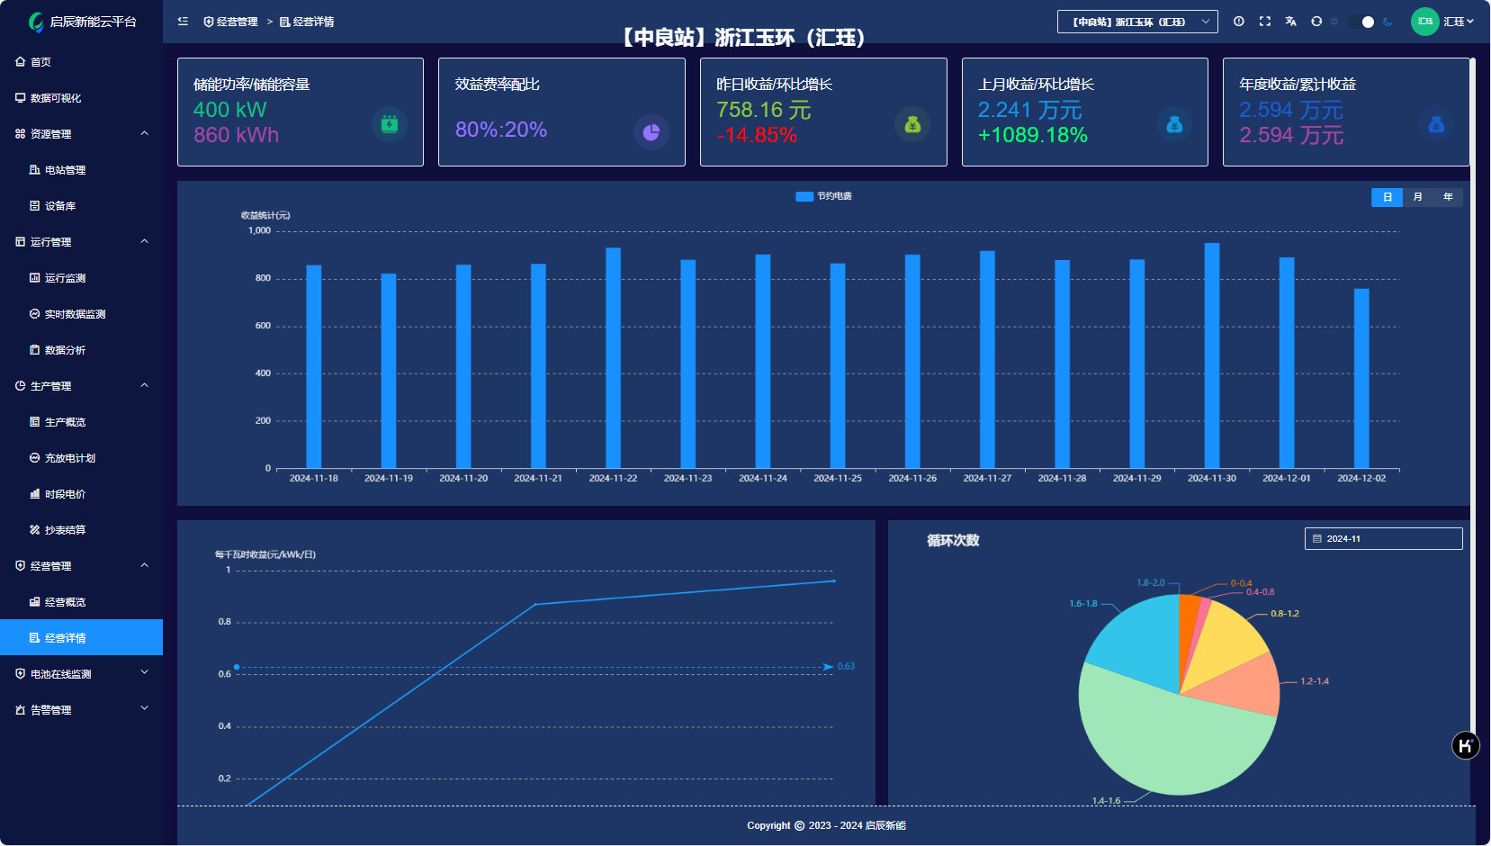
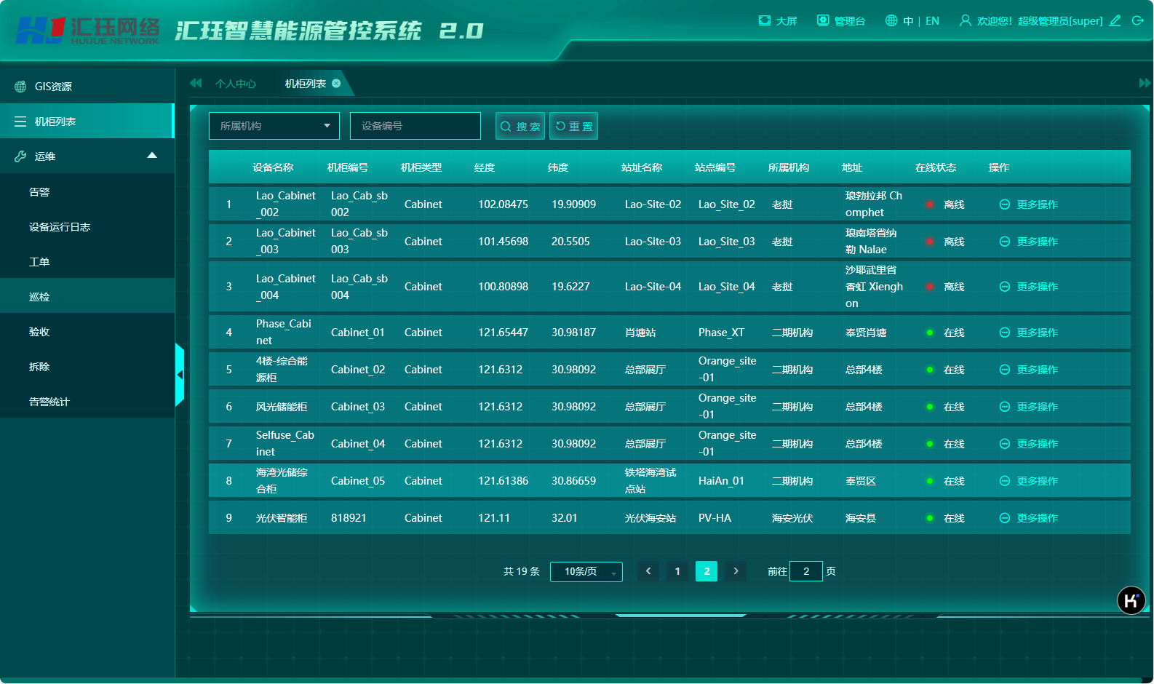
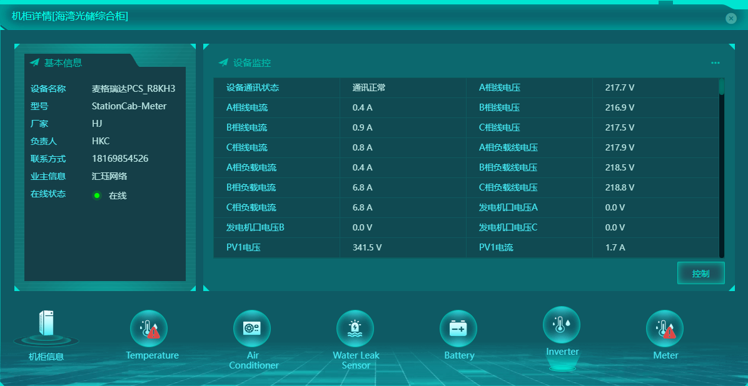
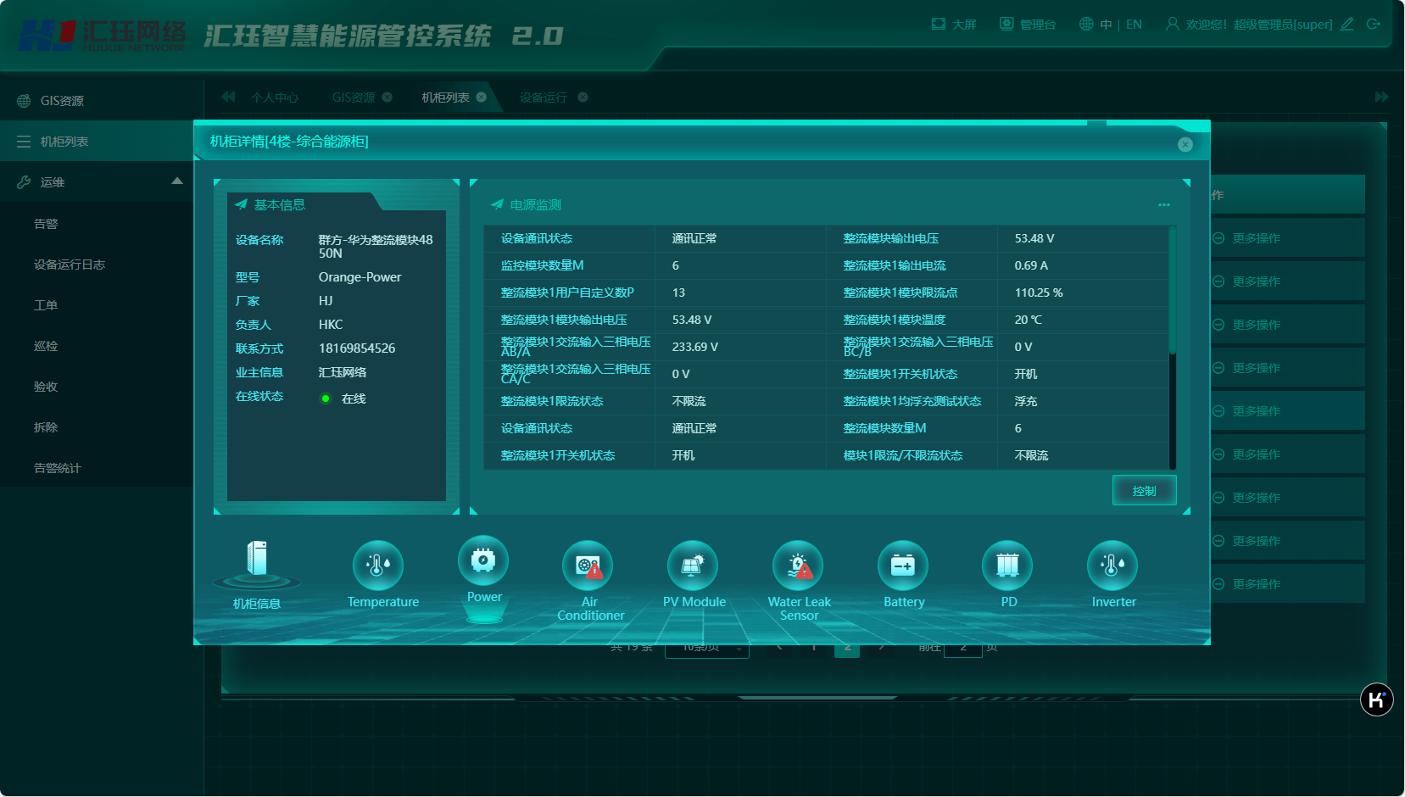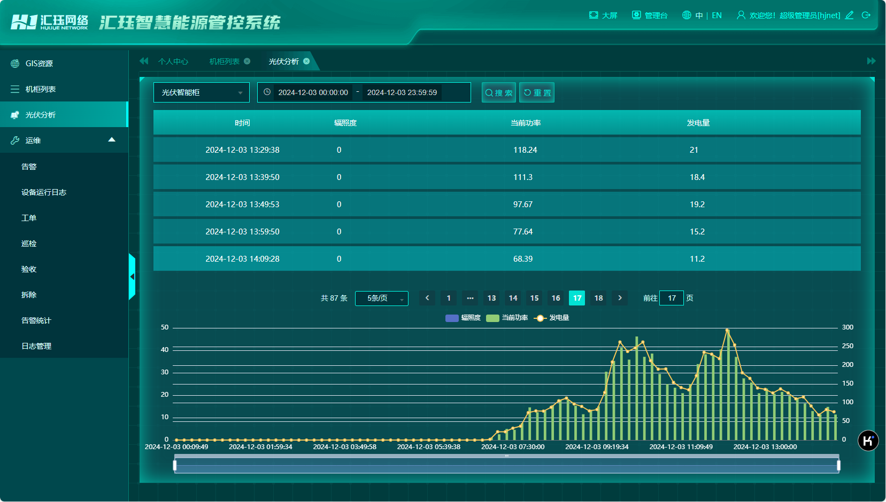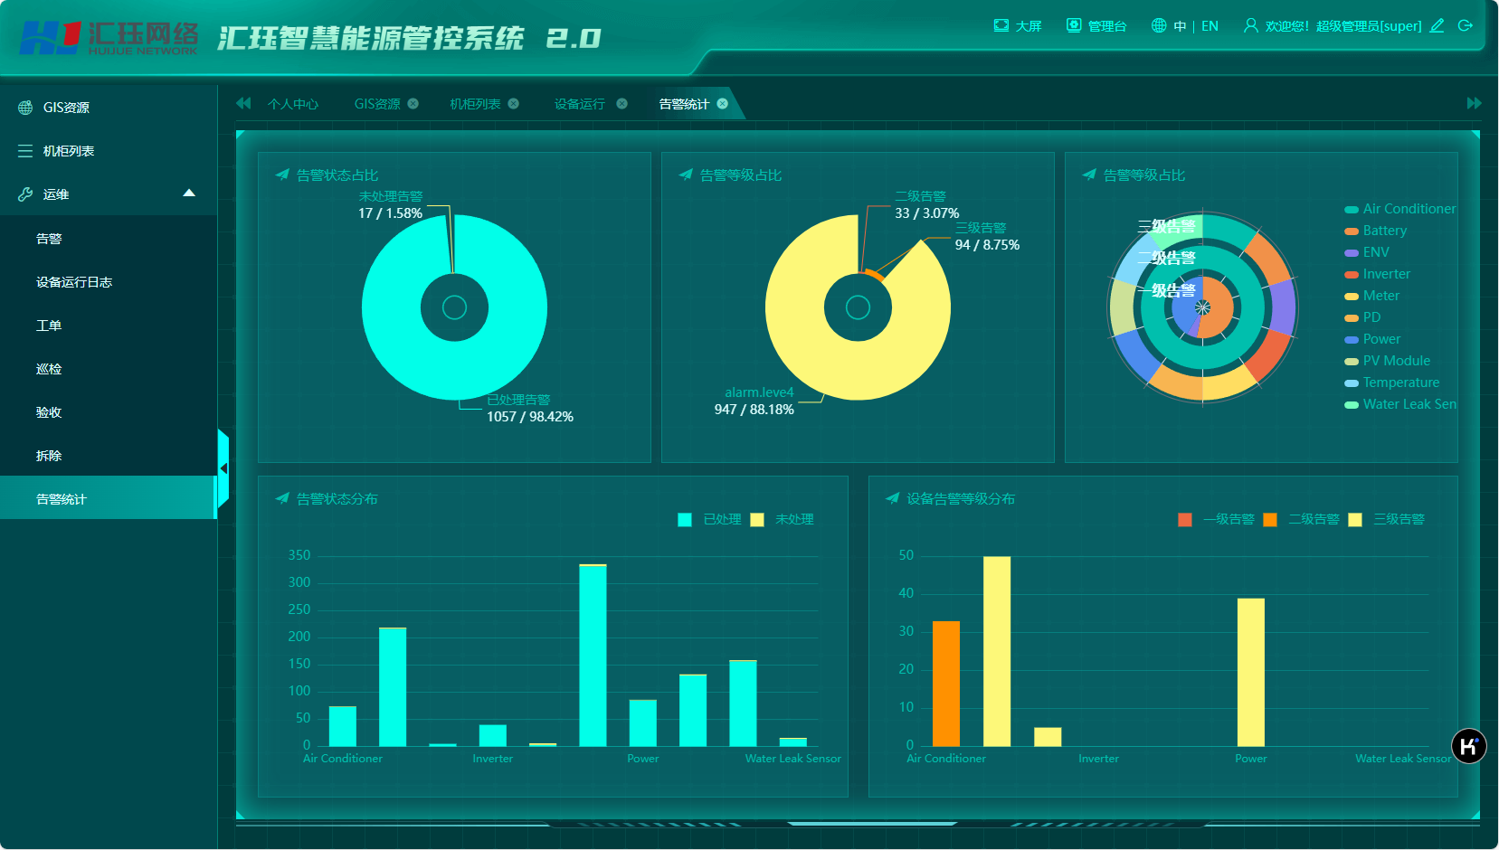
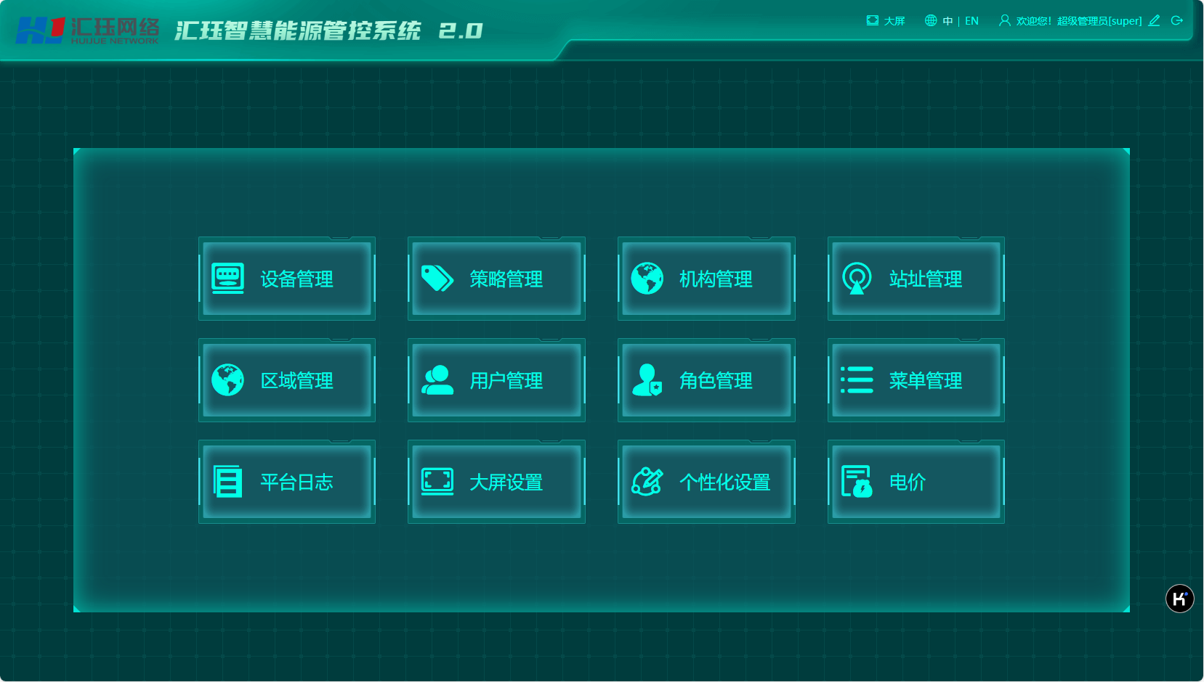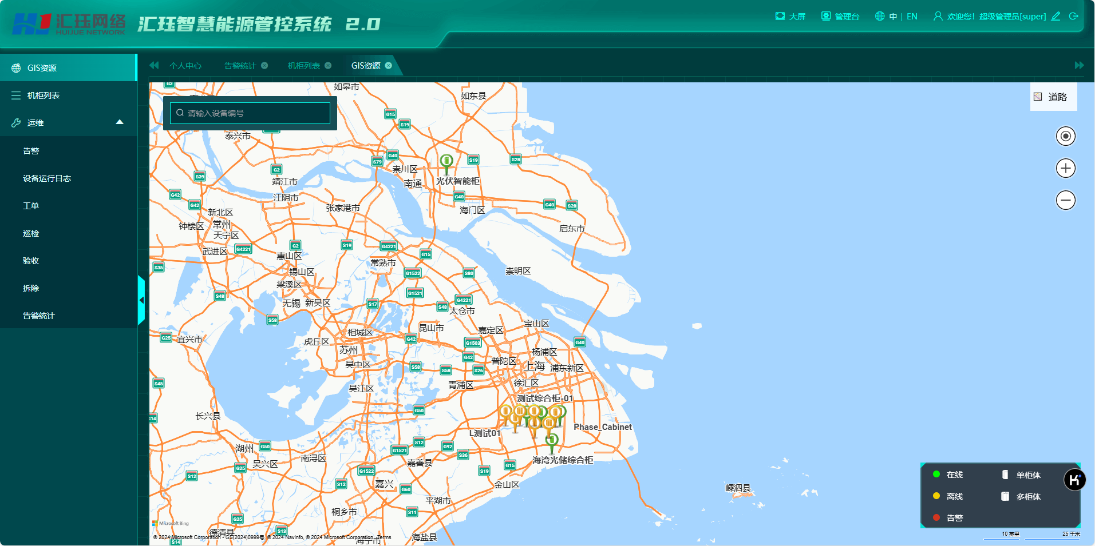

更新升级思路
- 以电站作为主线进行管理，以电站作为入口对象
  - 资源管理
  - 运维管理
  - 生产管理
  - 运营管理
- 储能设备（储能柜/集装箱等）作为电站的资源，为电站运行服务
- 以储能设备的状态为运维目标，辅以数据监控、告警、日志等运维手段
- 以运行策略/充放电计划/电价管理等作为生产管理手段。
- 运营管理以数据分析为主，提供运营效益分析的数据支持，电站运维、生产管理皆是为了电站运营收益服务

新平台结构图
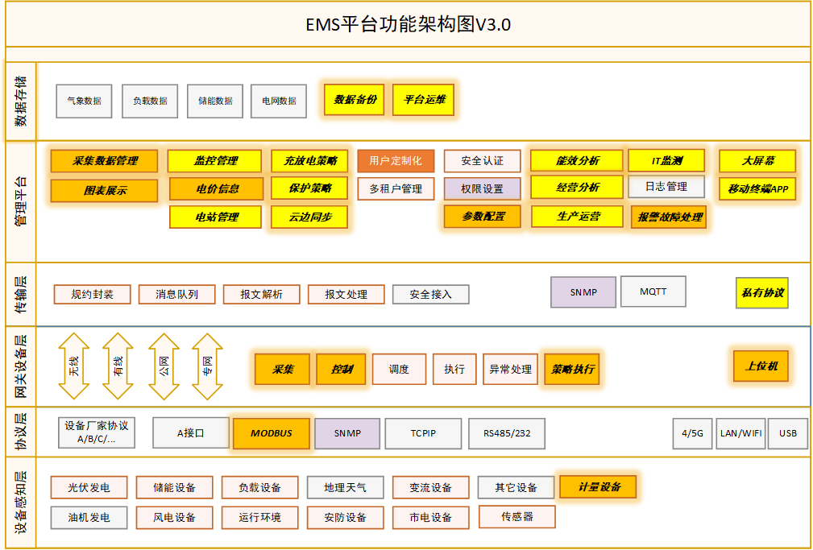

新平台功能分解示意
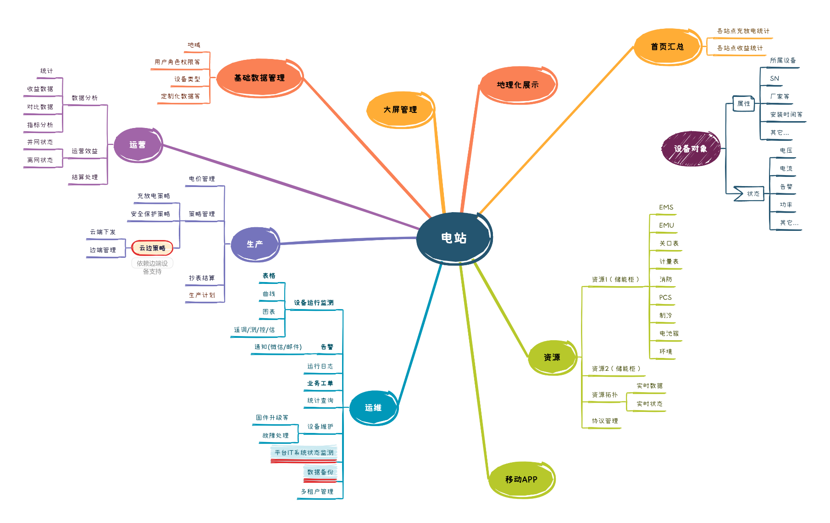

升级要点
- 优化原数据展示部分，分离出关键的数据，集中、显式的展示关键数据，并增加多种
- 图表、曲线展示方式，利于做业务分析。（数据展示需要符合业务分析需要）
- 整合数据结构，以电站为核心进行组织数据，以电站为主要入口，运行管理围绕电站进行操作。
- 增加动态生成电站的结构拓扑图，并在拓扑图上动态、实时展示数据和状态，一目了然的了解到电站的运行状态
- 增加生产模块，将原电价管理模块、策略管理模块整合、优化，并参考物盾平台上的策略管理进行功能拓展：将电价与充放电结合，自动生成充放电策略，新增云边策略管理功能
- 增加运营模块，强化数据的利用和数据分析，进行运营收益分析
- 优化现有的运维功能，对数据进行多样化展示，强调专业性、实时性，准确反映运行状态。
- 增加通知功能，根据目前实际电站的运营情况，当一定等级的告警或故障发生时，需要及时通知到电站管理人员的手机上（微信/短信/邮件等方式），也要避免通知信息轰炸。

